Trabalho 3 – EDA2

Alunos: 15/0120371 – Bruno de Oliveira Dantas

16/0016428 – Paulo Victor de Menezes Lopes

Trabalho referente ao código de ordenação de complexidade O(n·log(n)) ou menor.

Tendo em vista que o Quick Sort foi o mais comentado nas aulas se tratando de referência como código de ordenação, usamos ele, e comparamos com o ShellSort, que apesar de ser de complexidade O(n²), vimos que é o melhor e nos melhores casos possui complexidade igual ao do QuickSort.

Para medirmos esse tempo, foi utilizado de um código que media o tempo ao executar o código de ordenação.

Como temos uma função que gera os nossos registros automaticamente, colocávamos diretamente no código dela os valores para fazermos os testes, e usando os gráficos do Office Excel, montamos os seguintes gráficos:

ShellSort:

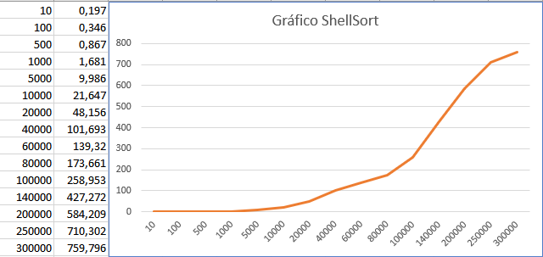

QuickSort:

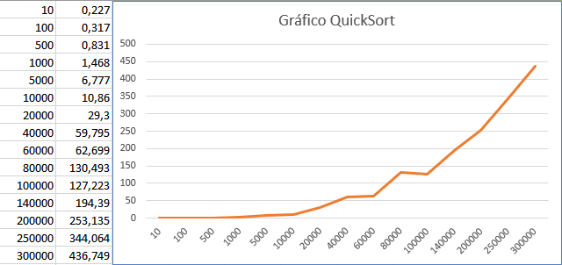

Observando os gráficos, se percebe que o ShellSort, mesmo sendo o melhor O(n²) ainda tem o cresce bastante, enquanto que o QuickSort tem uma crescida grande, mas bem menor ao do Shell, tanto que foi necessária uma escala maior para mais valores no gráfico do ShellSort.